⽬标检测

# ⽬标检测介绍

## 前⾔

AutoCV在企业计算机视觉应⽤落地过程中，深度结合业务需求以数据为驱动⼒，提供图像分类、图像检测等多类计算机视觉应⽤构建能⼒，全⾯完善解决企业计算机视觉场景中多样性、⾼可⽤等复杂应⽤ 需求，实现平台对企业计算机视觉应⽤的⾃动化、全流程赋能。

在图像领域，⽬前平台⽀持图像分类、⽬标检测两类模型；两类模型的功能区别如下：

图像分类：图像分类是从给定的分类集合中给图像分配⼀个标签的任务。图像分类的任务是分析⼀个输

⼊图像并返回⼀个将图像分类的标签。标签总是来⾃预定义的可能类别集。

⽬标检测：⽬标检测是⽤框去标出图像中物体的位置，并给出物体的类别。 下⾯是⽬标检测模型的技术⽂档。

## 应⽤场景

1. 物体检测：车辆检测、商品检测、口罩检测
2. 人体检测：闯红灯行人检测、安防人体检测

## 使⽤流程

模型训练的基本流程如下所示（刘旭最终替换）

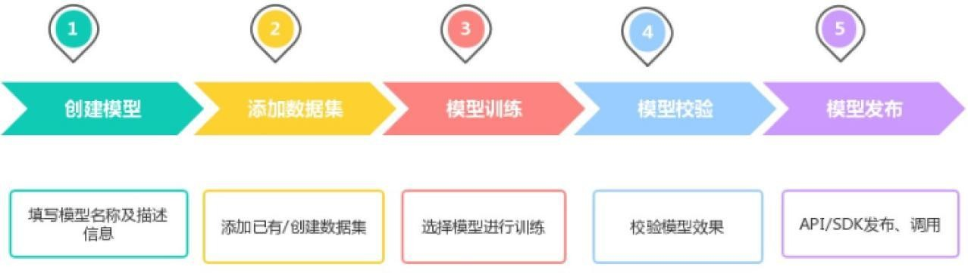

# 数据准备

## 创建数据集

#### 标签设计

在上传数据之前确认想要识别的物体有哪⼏种，并上传含有这些物体的图⽚。 每个标签对应想要在图⽚中检测出的⼀种物体。标签的上限为1000种。为保证数据集的可⽤性，需要每个标签⾄少20张图⽚。

为保证模型训练结果，每个标签建议不少于100张图⽚。 如果不同标签图⽚相似性⽐较⾼，需要增加更多的图⽚。单张图⽚中的⽬标数不能超过100个。

#### 图⽚格式要求

⽀持图⽚类型为jpg, png, bmp, jpeg。

图⽚⼤⼩限制在4M内，⻓宽⽐在3：1以内，其中最⻓边需要⼩于4096px，最短边需要⼤于

20px。

#### 图⽚内容要求

训练集图⽚需要和实际场景要识别的图⽚环境⼀致，举例：如果实际场景要识别的图⽚都是⼿机摄 录的，那训练的图⽚也需要同样的场景获得，⽽不要采⽤⽹上随便下载的图⽚。

每个标签的图⽚需要覆盖实际场景⾥⾯的可能性，如拍照⻆度、光线明暗的变化，训练集覆盖的场 景越多，模型的泛化能⼒越强。

#### 压缩包格式要求

压缩包仅⽀持zip格式；

压缩包⼤⼩需要在5GB以内；

注意：压缩包包含图⽚源⽂件和带有标注信息的xml⽂件，图⽚名称和包含其标注信息的xml⽂件名称 必须相同，且为包含关系。

#### 创建数据集

1. 左侧任务导航【数据中⼼】>【我的数据集】>【创建数据集】。
2. 输⼊数据集名称，选择数据集标注状态，添加压缩包⽂件。
3. 添加完成点击【确认并返回】，开始解析数据集。

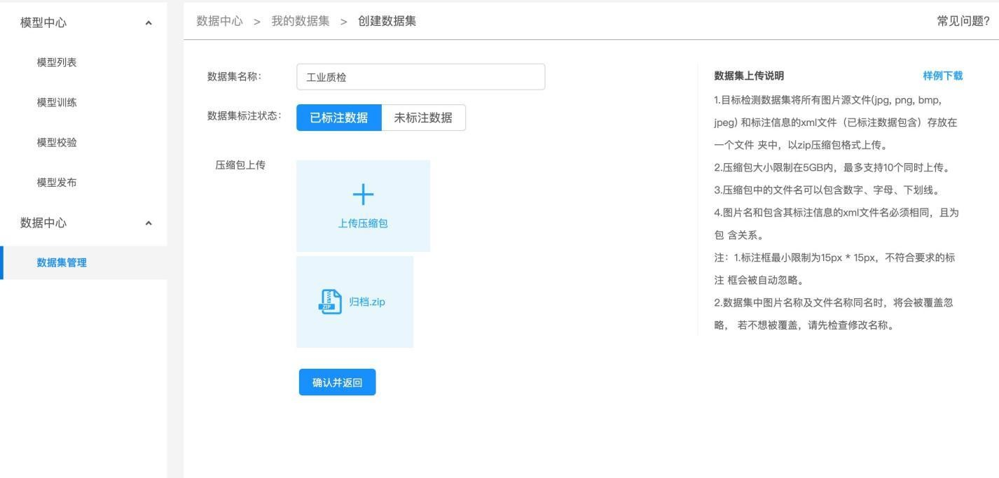

1. 上传数据集后的状态分为解压中和解析中两个状态，数据集相关信息在【数据中⼼】>【我的数据 集】下的数据列表中显示。为保证数据集正常解析，请按格式创建数据集（注：zip包下不符合格式要求的内容将会被忽略掉）。

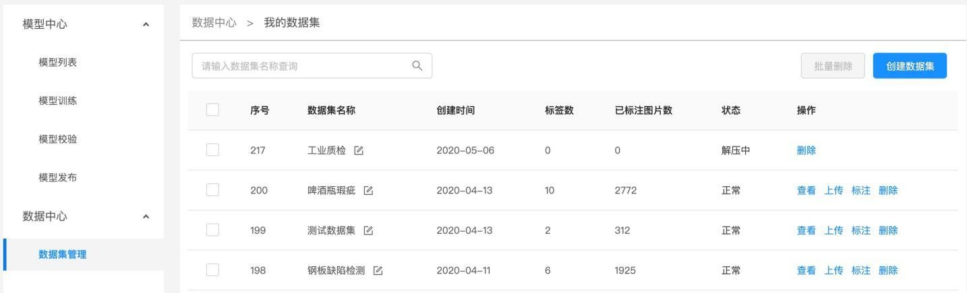解压中状态如下所示

解析中状态如下所示

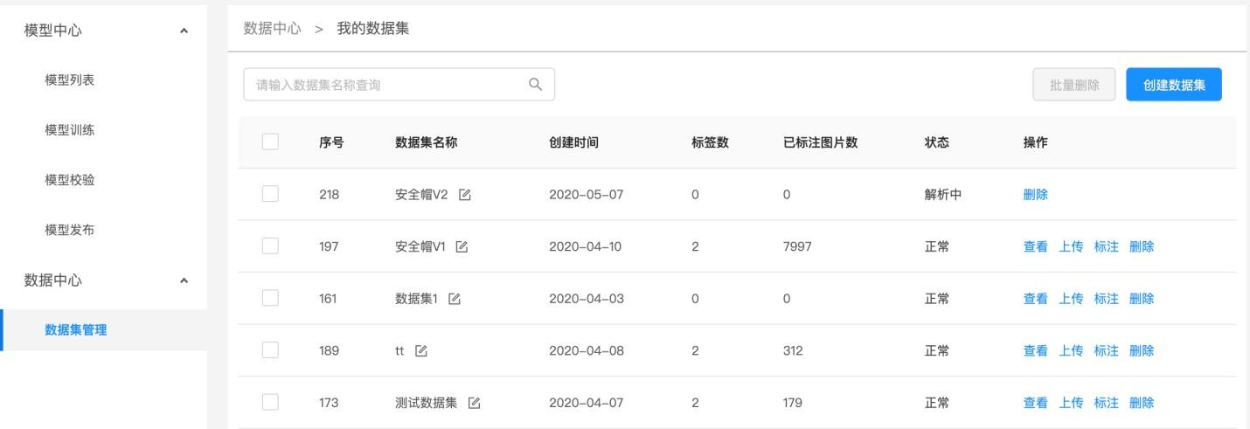

解析成功后的数据集可以正常参与训练。

## 数据管理

在【我的数据集】中，除了可以创建新的数据集之外，还可以对已上传的数据集进行查看、修改名称、 补充数据等操作。

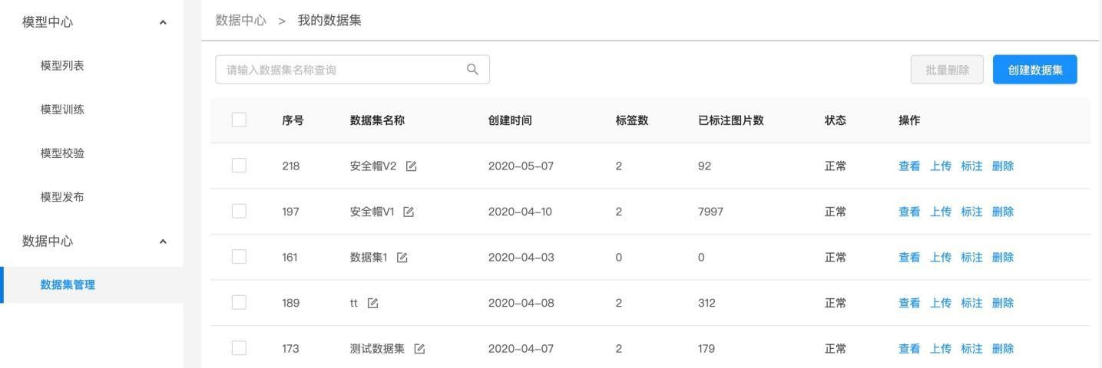

点击数据集操作中的【查看】，可查看数据集的标注情况，分为已标注查看和未标注查看两种；可以对 数据集中的数据进行标注，也可以删除数据集中的具体数据。已标注下默认查看全部标注信息，⽀持按 标签查看、新建标签、删除标签等操作。

注意：删除标签若已被图⽚使⽤，则该标签的所有标注信息失效。

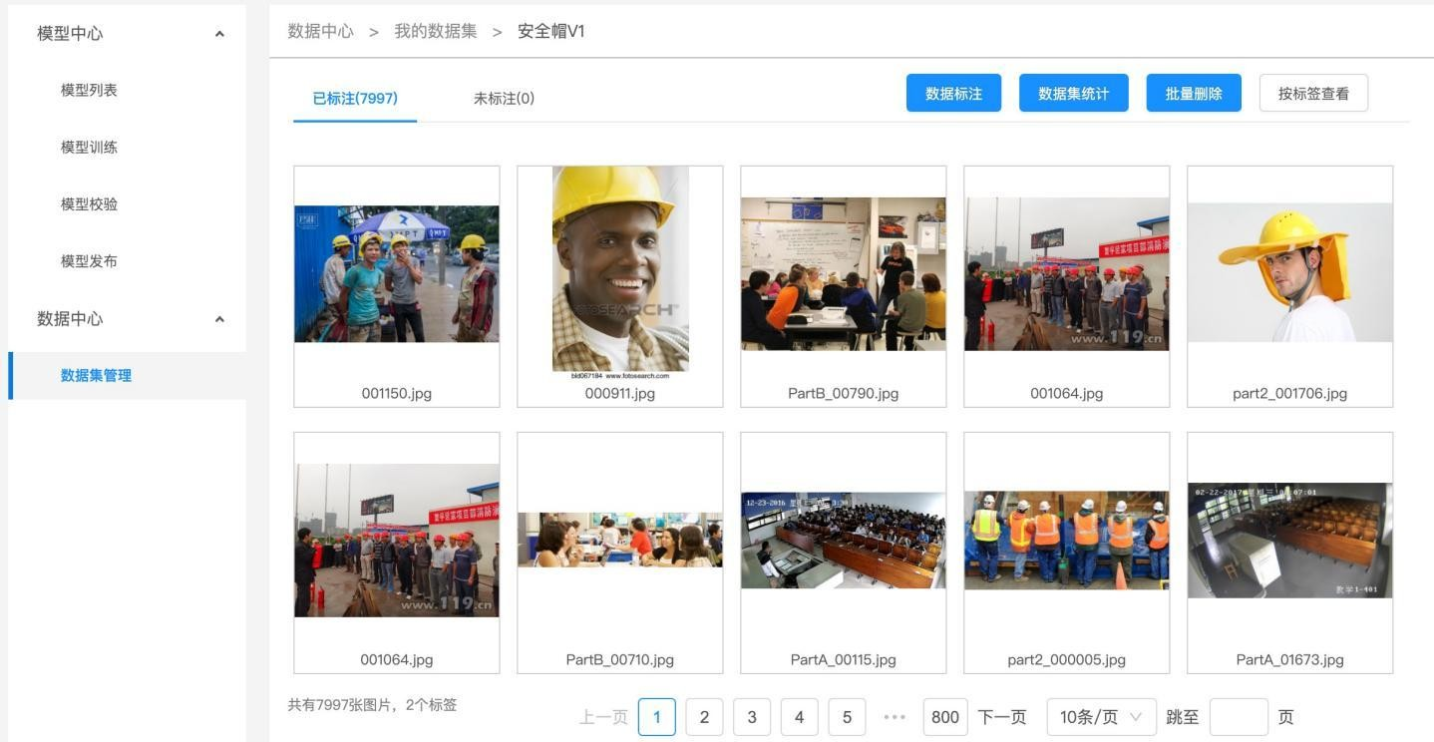

点击【数据标注】进⼊到标注⻚⾯，可以进行线上标注。

注意：为保证训练效果，单张图⽚的标注框数建议不超过500个。

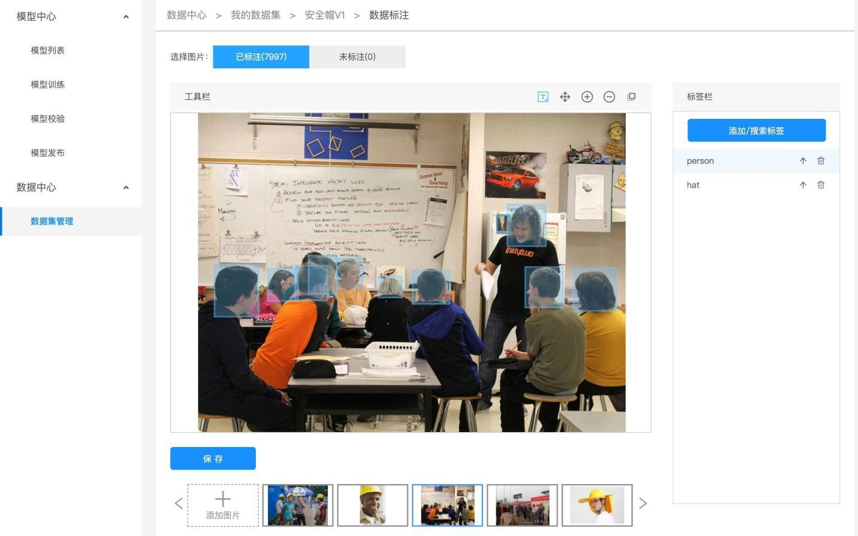

在⼯具栏点击标注按钮在图⽚中拖动画框，圈出要识别的⽬标，标签默认为标签栏已选中标签；在标签 栏中点击【添加/搜索标签】可以搜索已有标签或者增加新标签。

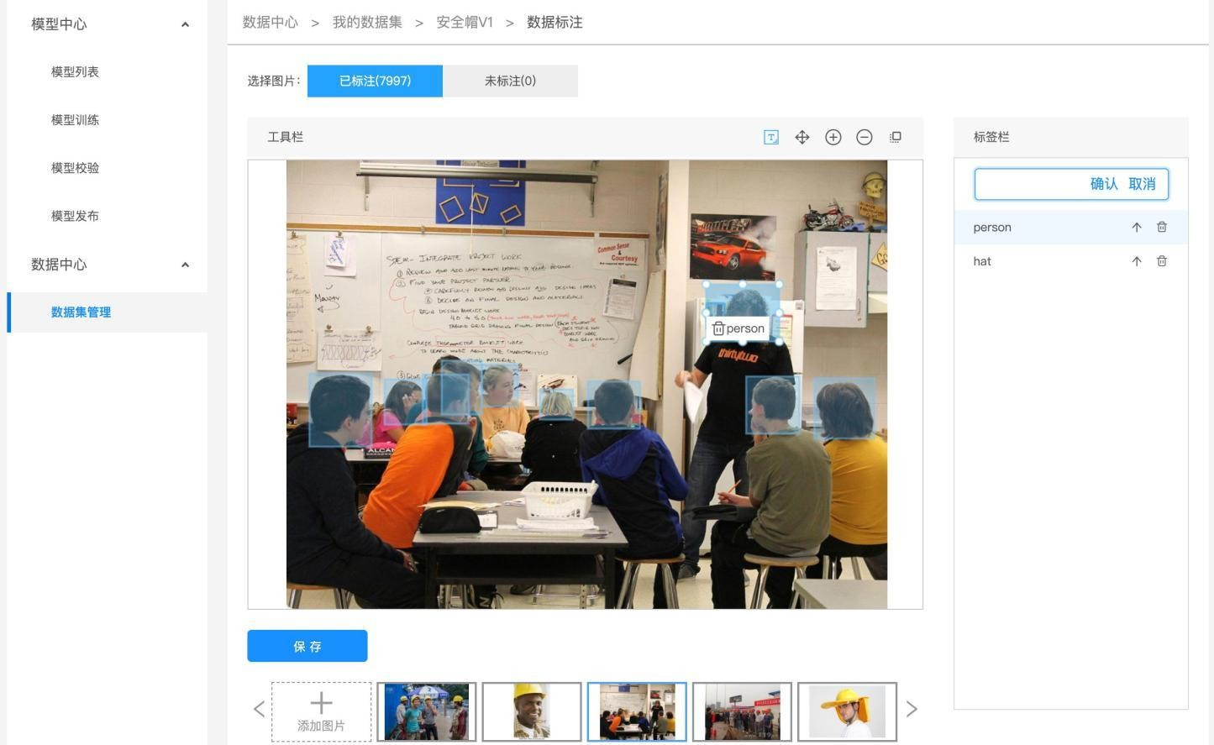

标注注意事项：

所有图⽚中出现的⽬标都需要被框选出，框可以重叠；

框选中的内容应包含整个物体，且尽量不要包含多余背景。

# 模型管理

## 模型创建

在导航【模型列表】下点击【创建模型】，填写模型名称、联系⽅式、功能描述等信息即可创建模型

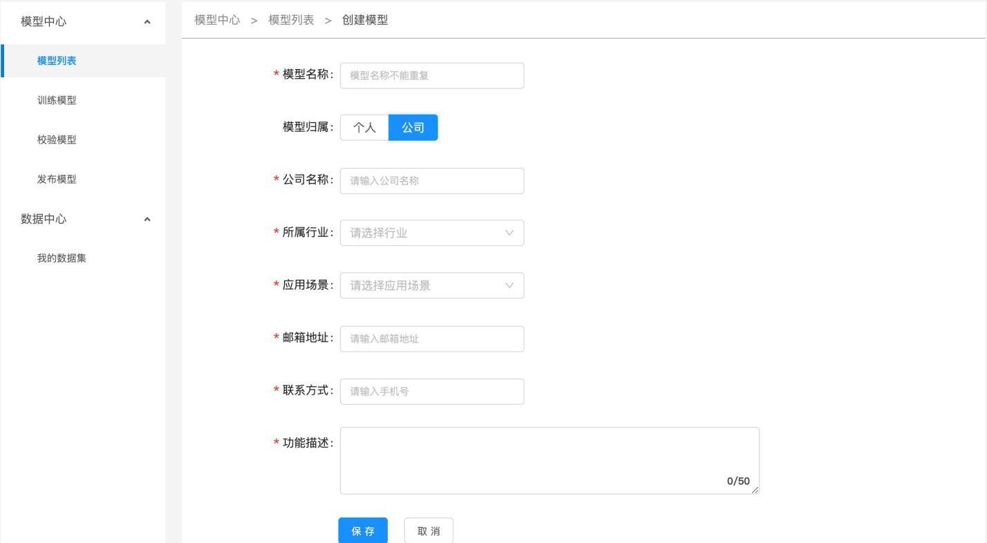

## 模型列表

模型创建成功后可以在【模型列表】中查看刚才创建的模型

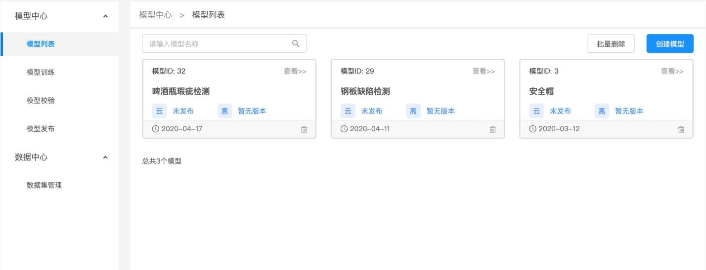

### 模型版本查看

模型训练状态可以在【模型列表】下对应模型查看版本训练状态；训练完成的模型可进行发布、校验、 或查看训练集的操作；

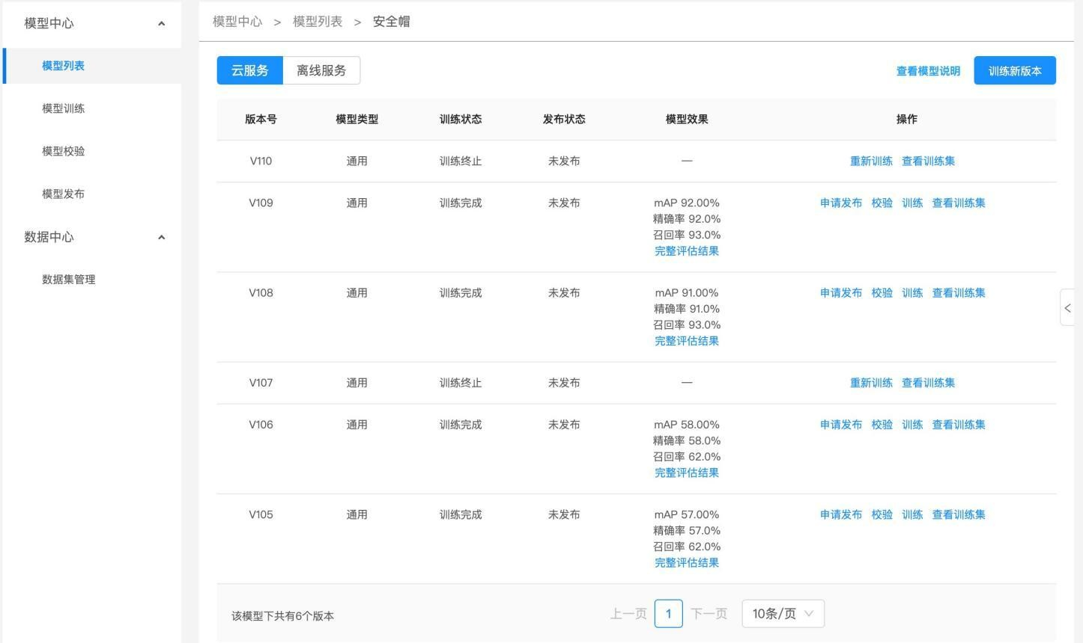

训练完成后，点击【查看训练集】按钮可查看训练集下的对应标签、图⽚数量及每个分类的训练效果。 点击【查看详情】可以查看对应分类下的图⽚详情。

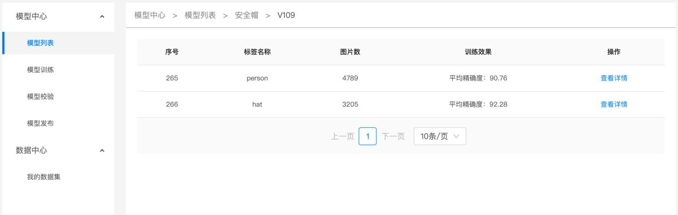

点击【完整评估结果】，可看到模型效果，以及详细的模型评估报告；⻅下【模型评估结果】

### 模型评估结果

#### 整体评估

在这个部分可以看到模型训练整体的情况说明，包括基本结论、mAP、F1-score、精确率、召回率。这 部分模型效果的指标是基于训练数据集，随机抽出部分数据不参与训练，仅参与模型效果评估计算。所 以当数据量较少时（如图⽚数量低于100个），参与评估的数据可能不超过30个，这样得出的模型评估 报告效果仅供参考，⽆法完全准确体现模型效果。

查看模型评估结果时，需要思考在当前业务场景，更关注精确率与召回率哪个指标。是更希望减少误识 别，还是更希望减少漏识别。前者更需要关注精确率的指标，后者更需要关注召回率的指标。同时F1-

score可以有效关注精确率和召回率的平衡情况，对于希望准确率与召回率兼具的场景，F1-score越接 近1效果越好。

注意：若想要更充分了解模型效果情况，您可以发布模型为API后，通过调⽤接口批量测试，获取更准 确的模型效果。

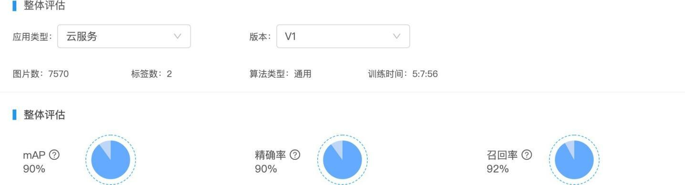

#### 详细评估

在这个部分可以看到上述训练效果在不同阈值下F1-score的表现；也可以看到不同标签的AP对应的识别错误结果，通过分标签查看模型识别错误的图⽚，寻找其中的共性，进⽽有针对性的扩充训练数据。

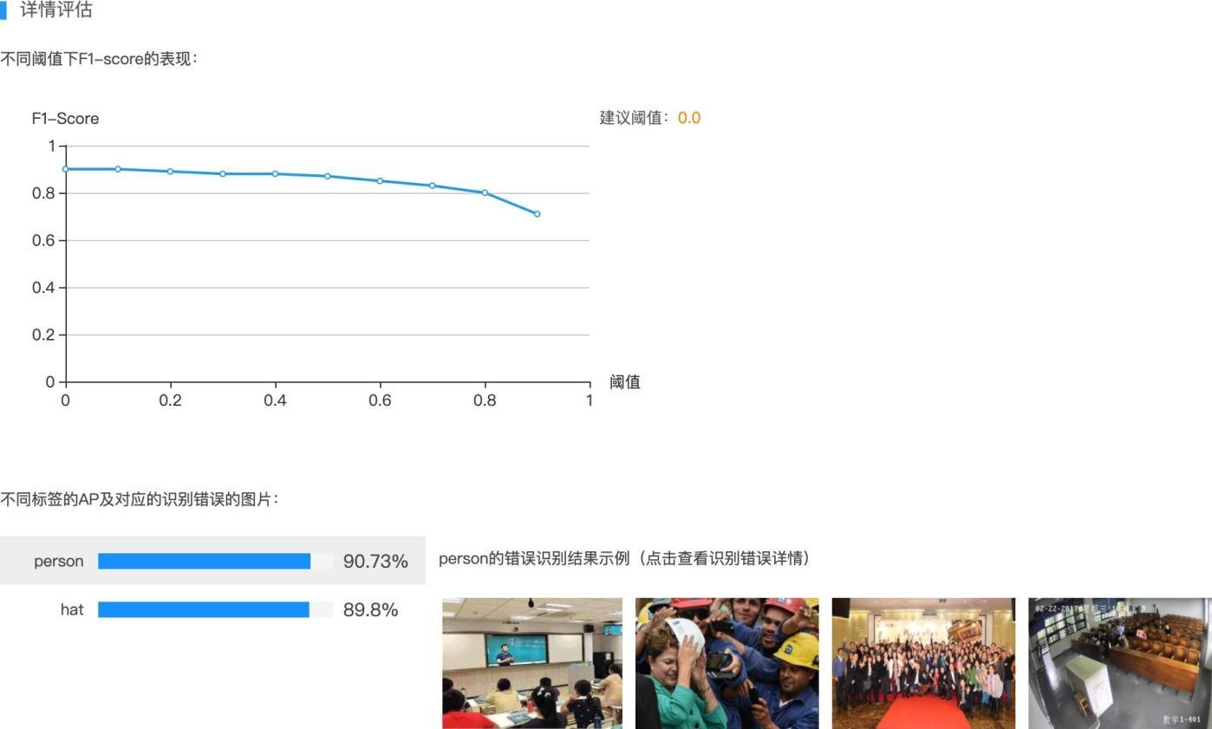

# 模型训练

【模型训练】通过模型版本列表中【训练新版本】即可训练当前选中的模型，也可通过导航【训练模 型】中，进行模型训练

## 模型选择

选择参与此次训练的模型。如果您是通过模型版本列表中【训练新版本】训练模型，模型名称会默认带 过来，您也可以进行修改。

## 应⽤类型选择

可选择【云服务】：通⽤、⾼精度；【离线服务】：通⽤、⾼性能

不同的类型有不同的算法。通常，⾼精度模型在识别准确率上表现较好，但在训练速度和识别速度上表 现较差。⾼性能模型反之。通⽤模型介于两者之间。注意【云服务】下「通⽤」与【离线服务】下「通

⽤」模型效果⼀致。

可同时选择两种⽅式进行训练，每次训练产⽣新的版本号。

## 添加描述

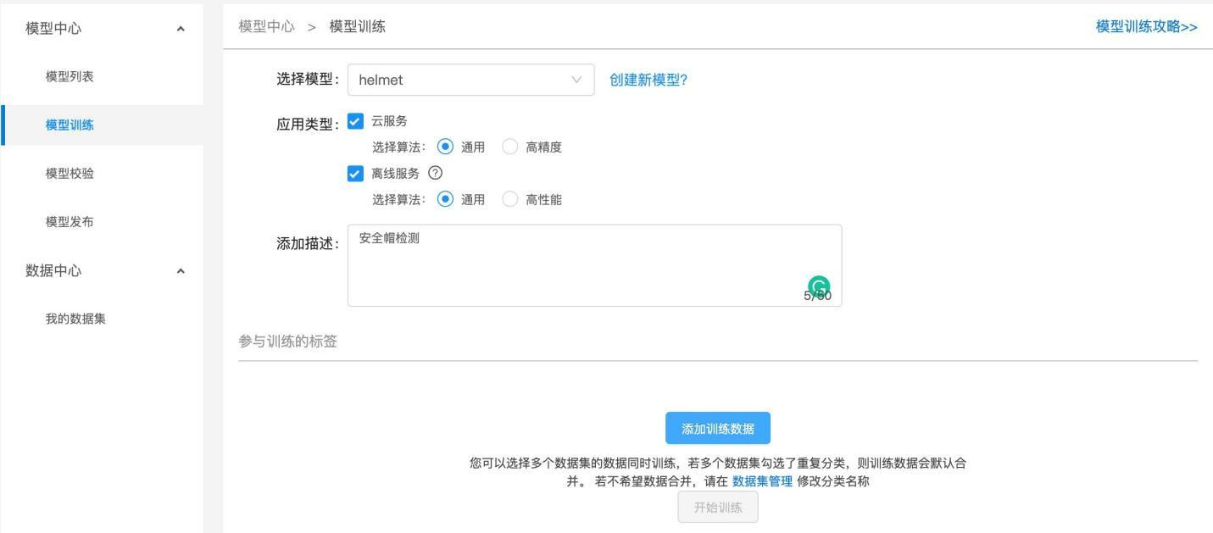添加的描述可以通过【模型列表】下版本详情点击【查看模型说明】查看描述信息。

## 训练分类选择

点击【添加训练数据】按钮，可在「数据集选择」下拉框中选择参与训练的数据集及其下分类；

需要注意：为保证训练效果，每个标签⾄少有50个以上标注信息；若有多个标签时，尽量保证标签标注 信息分布均匀。

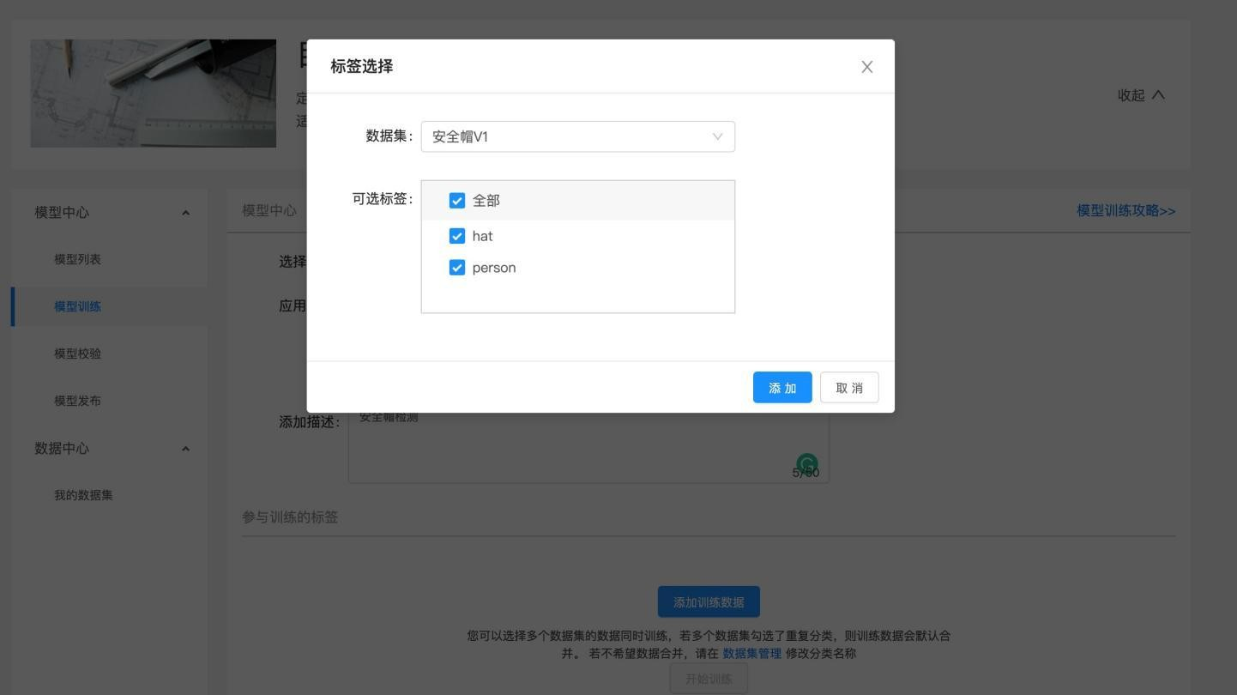

选择所需的分类后点击【添加】按钮可以添加选中的分类。

## 模型训练

点击【开始训练】，则开始训练模型；开始训练之后会跳转到相对应的模型下的版本列表中查看训练状 态；

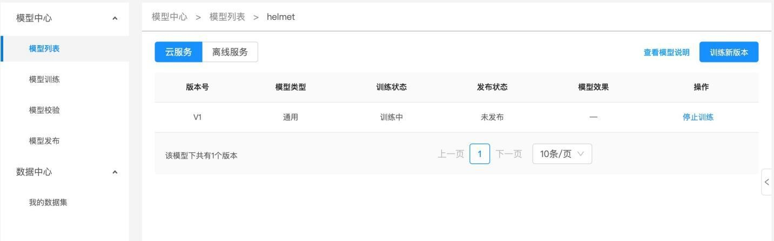训练时间与数据量⼤⼩有关，1000张图⽚可能要⼏个⼩时实际那训练，请耐⼼等待。

训练中的模型也可以停⽌训练，点击操作中的【停⽌训练】可停⽌训练；

# 模型校验

通过模型版本列表操作栏中点击【校验】即可校验当前版本的模型，也可通过导航【校验模型】中，选 择模型及版本进行校验。

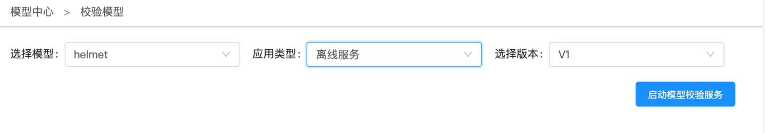

选择好对应的模型、应⽤类型、版本，即可点击【启动模型校验服务】，启动模型校验的时间与模型有 关，⼤约需要等待1~5分钟即可启动成功。

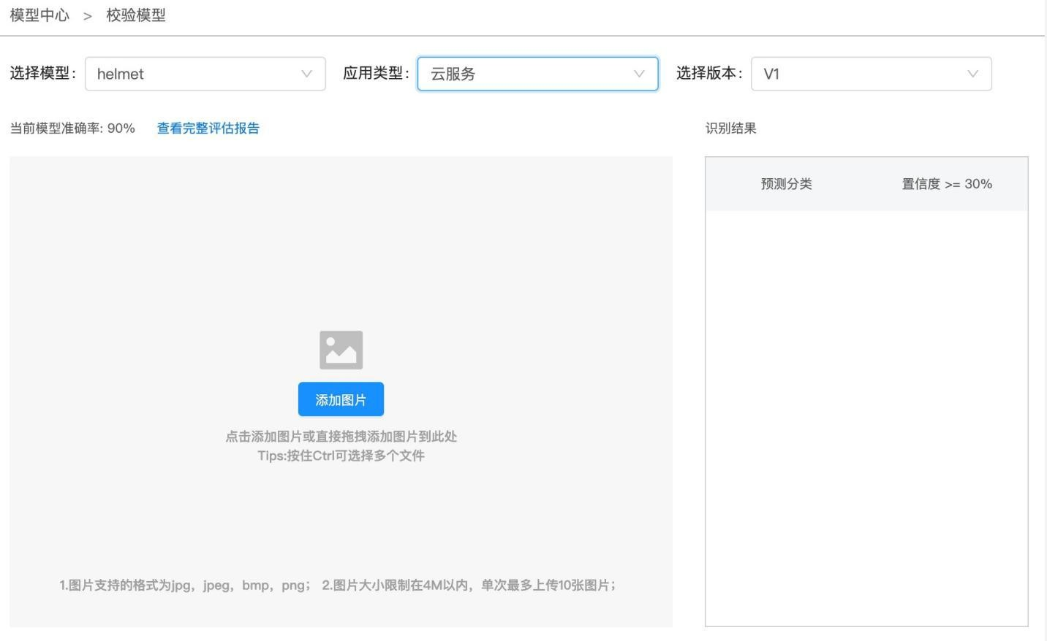

点击【添加图⽚】按钮可添加相应的图⽚，最多可选择10张照⽚进行校验。选择好图⽚，可点击【上 传】，将图⽚上传并进行校验；校验模型选择的图⽚越多所需时间越⻓；

校验成功之后会返回识别结果，点击对应的图⽚可在右侧查看对应图⽚的校验结果。

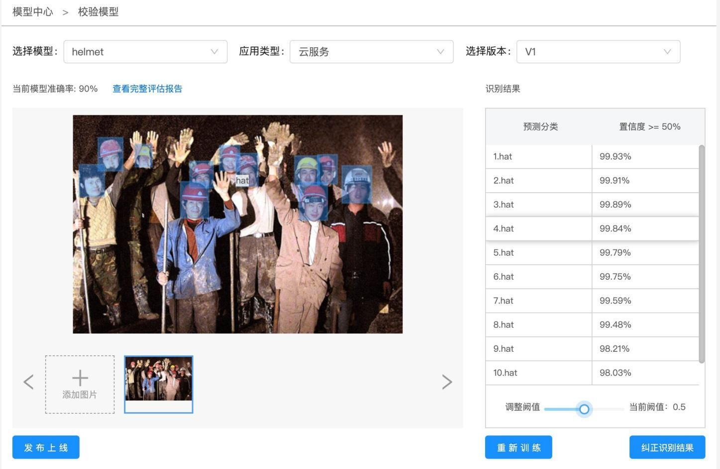

# 模型发布

## 总体说明

训练完成后，可将模型部署在云服务、离线服务。

训练完成的模型被打包成适配智能硬件的SDK，可进行设备端离线计算。满⾜推理阶段数据敏感性要 求、更快的响应速度要求。

云服务发布需要添加服务名称、接口地址、或可添加其他要求。接口地址不可重复。

云服务提交申请之后会跳转⾄对应模型下【版本列表】，查看发布状态，发布状态为【已发布】可对该 模型进行【服务详情】查看或者【下线】。

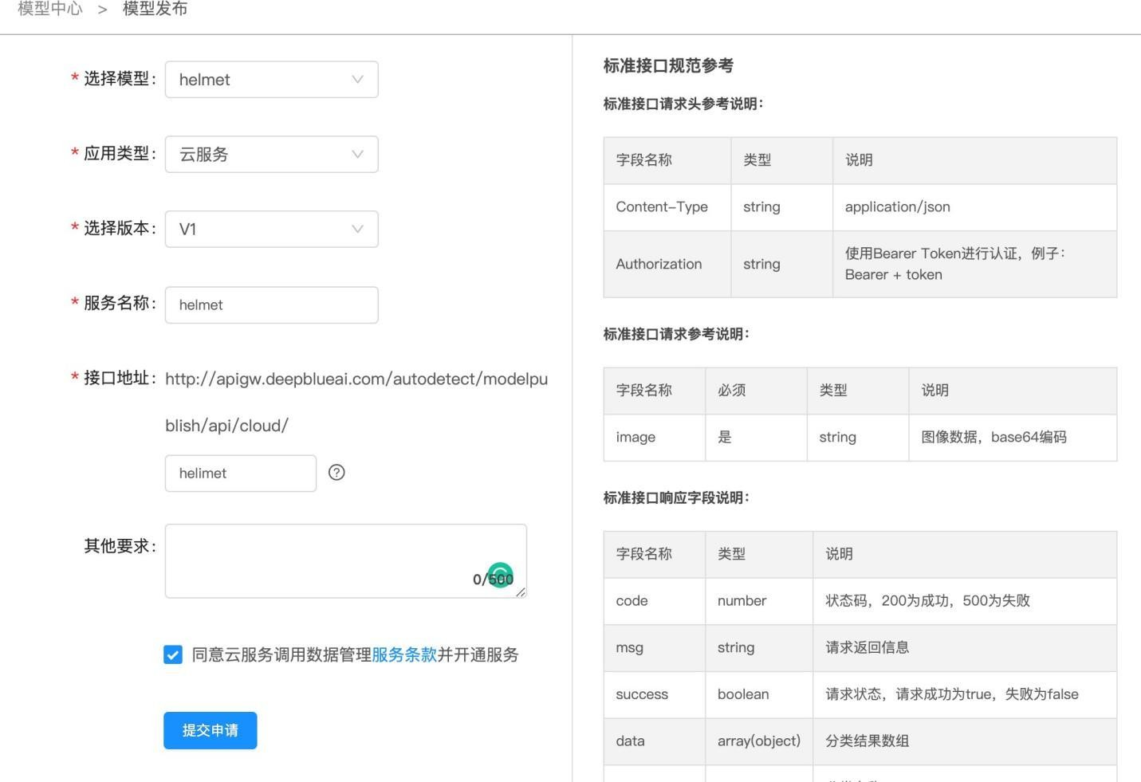

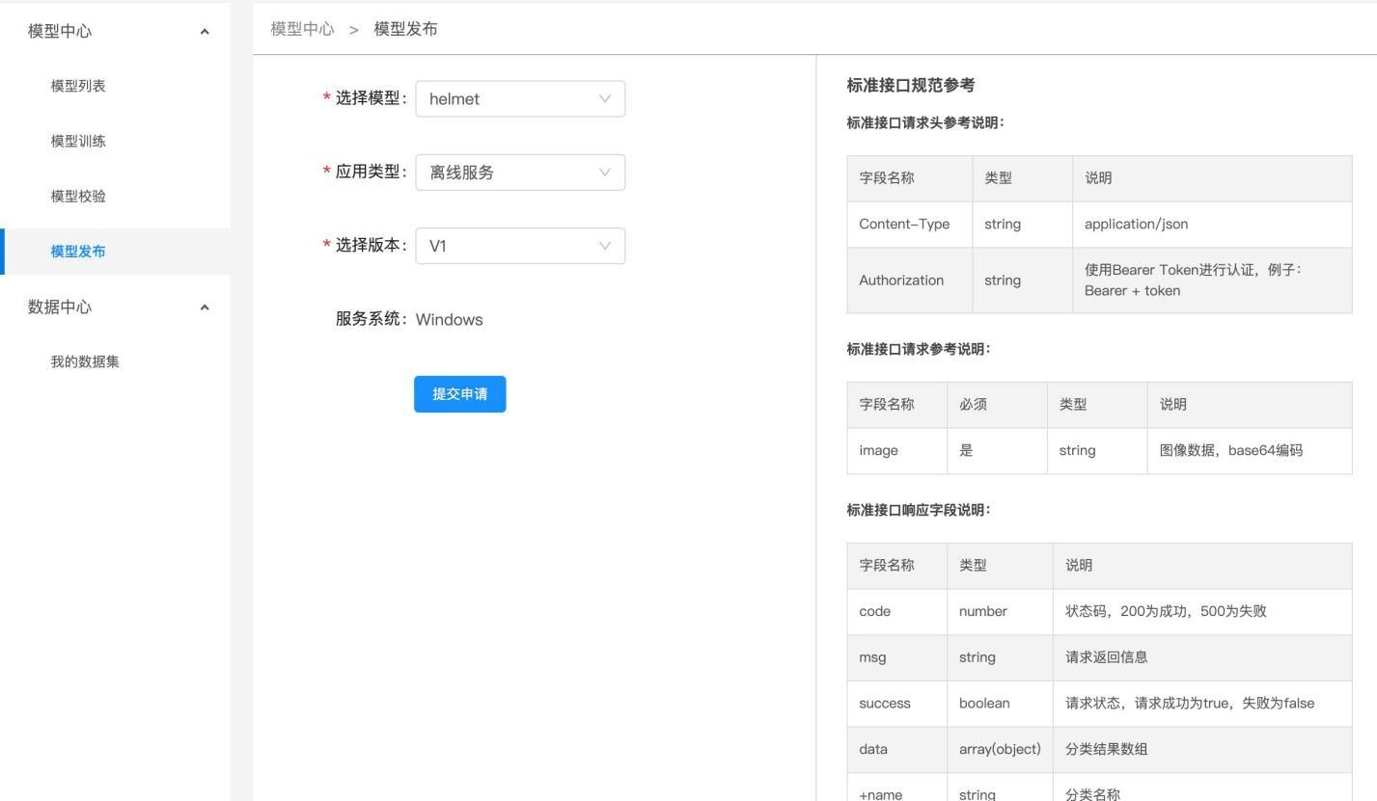离线服务：离线SDK⽬前仅⽀持Windows操作系统。